http://pddgarazh.ru/pravila/perevozka-lyudej.html
Глава 22 ПДД — Правила перевозки пассажиров автомобильным транспортом

Глава 22 ПДД — Правила перевозки пассажиров автомобильным транспортом
Правилам перевозки пассажиров в ПДД отводится особое внимание, поскольку автомобиль всегда считался источником повышенной опасности. В этот раздел периодически вносятся изменения, особенно если возрастает смертность пассажиров в ДТП по тем или иным причинам. Требования, действующие при перевозке пассажиров, указаны в пункте 22 Правил.

Высадка и посадка пассажиров
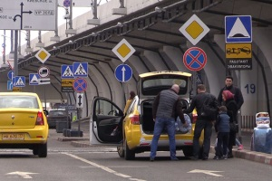Водителю ТС следует производить высадку и посадку пассажиров лишь после полной остановки автомобиля. Начало движения допустимо только при полностью закрытых дверях.
Данное правило обязательно к исполнению, однако далеко не все водители его соблюдают, трогаясь с места еще тогда, когда пассажирская дверь транспортного средства открыта.
В данной ситуации идет нарушение не одного правила, поскольку до начала движения водитель ТС и пассажиры обязаны пристегнуться.

Перевозка пассажиров в легковом автомобиле
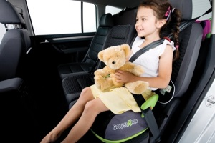Пунктом 22.8 ПДД установлены следующие ограничения:
- в любых типах ТС, за исключением перевозок пассажиров в кузове-фургоне или кузове грузового транспортного авто с бортовой платформой, запрещается перевозка пассажиров вне кабины или дополнительных конструкций для мотоциклов;
- недопустима перевозка людей в количестве, превышающем допустимые характеристиками нормы.
На первый пункт некоторые водители периодически закрывают глаза, провозя людей не только в кабине автомобиля, но и на капотах, в багажнике, на крыше ТС. При этом стоит учитывать, что вина за гибель пассажиров в случае их смерти будет ложиться только на водителя, не позаботившегося об обеспечении их безопасности.
Штраф за нарушение правил перевозки пассажиров 1000 рублей.
Для исполнения второго пункта предусматривается ограниченное количество сидений в случае легковых автомобилей или ограничение по техническим характеристикам для крупногабаритного общественного транспорта, например автобусов, троллейбусов или трамваев.
За перевозку дополнительного человека в автомобиле предусмотрен штраф в размере 500 рублей в соответствии со статьей 12.23 КоАП. Также инспектор в праве выписать дополнительный штраф за провоз пассажира без использования ремня безопасности.
Нарушение правила перевозки пассажиров может наблюдаться при ситуации, когда в автомобиле 6 человек вместо 5, и для шестого не предусмотрено ремня безопасности, значит он не сможет воспользоваться защитой.

Правила обеспечения безопасности перевозок пассажиров
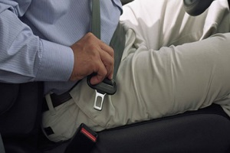С января 2012 года ремни безопасности обязательны для всех типов транспортных средств.
В соответствии с пунктом 2.1.2 ПДД, водители обязаны перевозить своих пассажиров с использованием защитных ремней, а при наличии не пристегнутого пассажира не начинать движение.
В случае, когда осуществляется перевозка детей в возрасте менее 12 лет, водителю требуется установить в салоне специальное удерживающее устройство, которое сможет надежно зафиксировать маленького пассажира. На переднем сиденье можно перевозить ребенка только с использованием детского кресла. В то же время, запрещается перевозить ребенка на заднем сиденье мотоцикла.

Правила перевозки людей в кузове грузового автомобиля
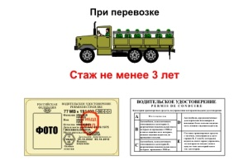В кузове грузовой машины пассажиры могут перевозиться только тем водителем, который в течение 3-х лет и более имеет ВУ категории С или подкатегории С1.
Если же в кузове грузовика провозится более 8, но не более 16 человек с учетом водителя и пассажиров в кабине, то водитель обязан иметь категорию В или подкатегорию D1. В случае провоза более 16 человек с учетом водителя и пассажиров внутри кабины требуется только категория D.
Что касается грузовика с кузовом с бортовой платформой, то при специальном оборудовании разрешается провозить взрослых. Провозка детей запрещена. Если же бортовая платформа не оборудована для перевозок пассажиров, то проезд в таком кузове допустим только лицам, сопровождающим груз или едущих получать последний. Но тогда требуется наличие оборудованного сидения ниже, чем уровень бортов.
В кузове грузового авто не должно провозиться больше человек, чем допустимо по техническим характеристикам либо в большем количестве, чем имеется сидений.
Перед началом движения водитель грузовика обязан провести инструктаж пассажиров о правилах проведения посадки, высадки, размещения и поведения в кузове.

Правила перевозки пассажиров в автобусах
Проводить организованные перевозки детей разрешается только в специальных автобусах, на которых имеются опознавательные знаки «Перевозка детей».
Водителю следует помнить, что жизнь и здоровье его пассажиров должен обеспечивать он сам, поскольку именно на него ложится данная ответственность.

